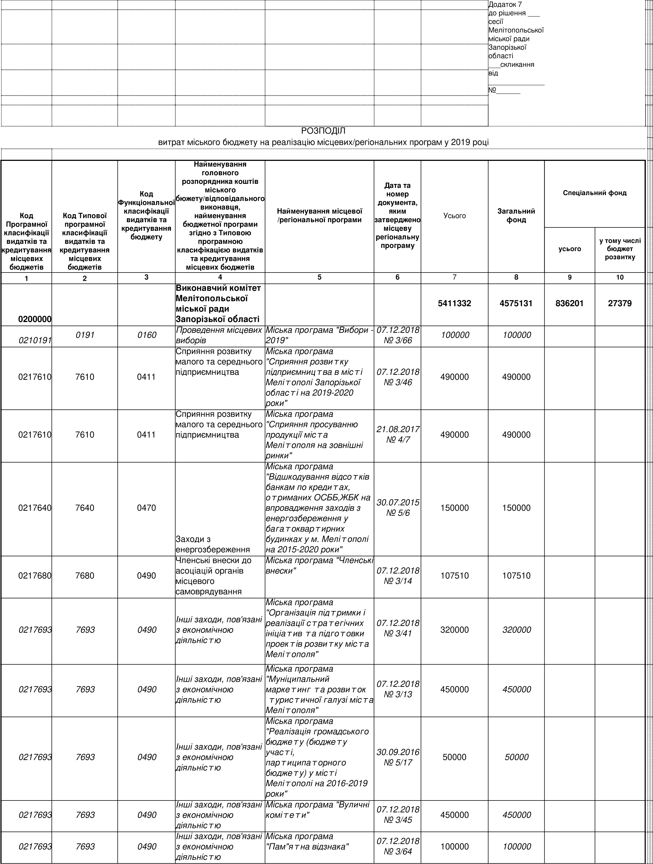
0217693 | 7693 | 0490 | Інші заходи, пов'язані з економічною діяльністю | Міська програма "Сприяння органів місцевого самоврядування обороноздатності, територіальній обороні, мобілізаційній підготовці та патріотичному ставленню до державної символіки України у місті  Мелітополі" | 07.12.2018  № 3/44 | 1100000 | 1072621 | 27379 | 27379
0217693 | 7693 | 0490 | Інші заходи, пов'язані з економічною діяльністю | Міська програма "Фінансова підтримка громадських організацій на реалізацію соціальнокультурних проектів у місті Мелітополі" | 07.12.2018  № 3/47 | 100000 | 100000
0217693 | 7693 | 0490 | Інші заходи, пов'язані з економічною діяльністю | Міська програма "Укріплення та розширення побратимских відносин" | 07.12.2018  № 3/12 | 75000 | 75000
0217693 | 7693 | 0490 | Інші заходи, пов'язані з економічною діяльністю | Міська програма  "Забезпечення виконання рішень суду" | 07.12.2018  № 3/15 | 20000 | 20000
0217693 | 7693 | 0490 | Інші заходи, пов'язані з економічною діяльністю | Міська програма "Пам'ять  Чорнобиля" | 07.12.2018  № 3/65 | 50000 | 50000
0218110 | 8110 | 0320 | Заходи із запобігання та ліквідації  надзвичайних ситуацій та наслідків стихійного лиха | Міська програма "Захист населення і територій від надзвичайних ситуацій техногенного та природного характеру" | 07.12.2018  № 3/63 | 615000 | 50000 | 565000 | 565000
0218310 | 8310 |  | Запобігання та ліквідація забруднення навколишнього природного середовища | Міська програма "Заходи, спрямовані на охорону та раціональне використання природних  ресурсів" | 07.12.2018  № 3/48 | 182822 |  | 182822
0218311 | 8311 | 0511 | Охорона та раціональне використання природних ресурсів |  |  | 182822 |  | 182822
0218330 | 8330 | 0540 | Інша діяльність у сфері екології та охорони природних ресурсів |  |  | 61000 |  | 61000
0218420 | 8420 | 0830 | Інші заходи у сфері засобів масової інформації | Міська програма  "Соціальне замовлення КП  "Телерадіокомпанія  "Мелітополь"  Мелітопольської міської ради Запорізької області" | 07.12.2018  № 3/49 | 500000 | 500000 | 0
0600000 |  |  | Управління освіти Мелітопольської міської ради  Запорізької області |  |  | 185100 | 185100 | 0
0611162 | 1162 | 0990 | Інші програми та заходи у сфері освіти | Міська програма "Надання одноразової допомоги дітям-сиротам і дітям, позбавленим батьківського піклування, після досягнення 18річного віку" | 07.12.2018  № 3/23 | 85100 | 85100
0611162 | 1162 | 0990 | Інші програми та заходи у сфері освіти | Міська програма "Простір розвитку обдарованості" | 07.12.2018  № 3/22 | 100000 | 100000
0700000 |  |  | Відділ охорони здоров"я Мелітопольської міської ради  Запорізької області |  |  | 41370200 | 41170200 | 200000 | 200000
0712111 | 2111 | 0726 | Первинна медична допомога населенню, що надається центрами первинної медичної (медикосанітарної) допомоги | Міська програма "Фінансова підтримка закладів охорони здоров’я, що надають первинну медичну допомогу" | 07.12.2018  № 3/9 | 1555900 | 1555900
0712030 | 2030 | 0733 | Лікарсько-акушерська допомога вагітним, породіллям та новонародженим | Міська програма "Медична допомога вагітним, породіллям та новонародженим" | 07.12.2018  № 3/8 | 29233300 | 29233300
0712152 | 2152 | 0763 | Інші програми та заходи у сфері охорони здоров’я | Міська програма  "Нефрологія" | 07.12.2018  № 3/1 | 200000 | 200000
0712152 | 2152 | 0763 | Інші програми та заходи у сфері охорони здоров’я | Міська програма "Стоматологічна допомога окремим верствам населення м. Мелітополя" | 07.12.2018  № 3/2 | 3000000 | 3000000
0712152 | 2152 | 0763 | Інші програми та заходи у сфері охорони здоров’я | Міська програма  "Малятко" | 07.12.2018  № 3/7 | 100000 | 100000

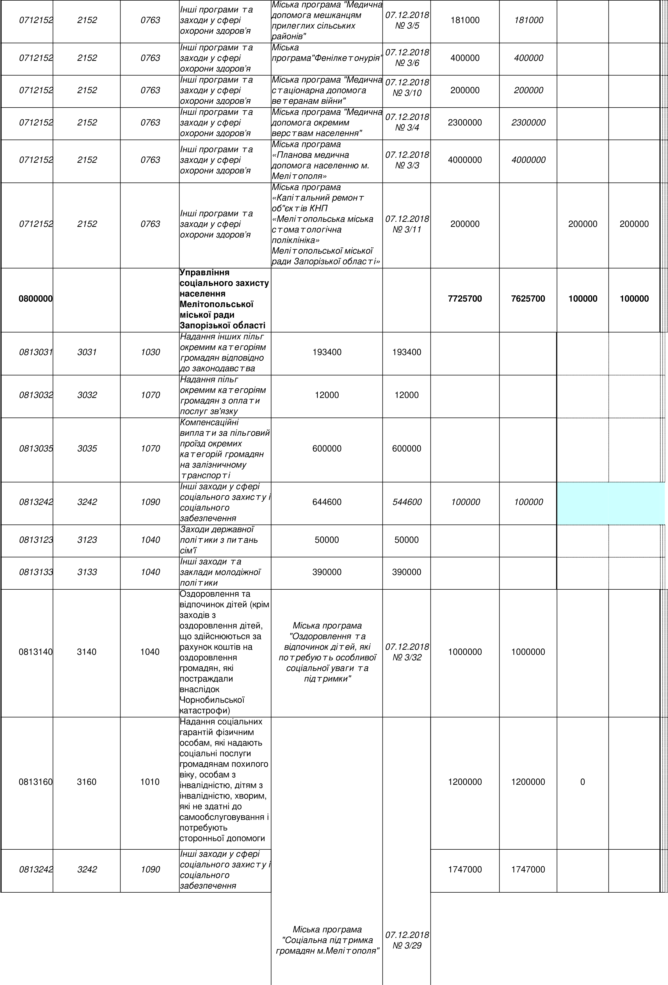
0813192 | 3192 | 1030 | Надання фінансової підтримки громадським організаціям ветеранів і осіб з інвалідністю, діяльність яких має соціальну спрямованість |  |  | Міська програма "Фінансова підтримка громадської організації  Мелітопольське міське товариство  інвалідів Запорізького обласного об'єднання Союзу  організацій інвалідів  України" | 07.12.2018 №  3/25 | 100000 | 100000
0813192 | 3192 | 1030 | Надання фінансової підтримки громадським організаціям ветеранів і осіб з інвалідністю, діяльність яких має соціальну спрямованість | Міська програма "Надання фінансової підтримки громадським організаціям ветеранів, які є переможцями конкурсу проектів" | 07.12.2018  № 3/31 | 300000 | 300000
0813210 | 3210 | 1050 | Організація та проведення громадських робіт | Міська програма  "Організація і проведення громадських робіт" | 07.12.2018  № 3/35 | 500000 | 500000
0813242 | 3242 | 1090 | Інші заходи у сфері соціального захисту і соціального забезпечення | Міська програма "Закупівля соціальних послуг" | 07.12.2018  № 3/26 | 295000 | 295000
0813242 | 3242 | 1090 | Інші заходи у сфері соціального захисту і соціального забезпечення | Міська програма  "Реабілітаційна допомога" | 07.12.2018  № 3/36 | 220000 | 220000
0813242 | 3242 | 1090 | Інші заходи у сфері соціального захисту і соціального забезпечення | Міська програма "Відшкодування ритуальних послуг" | 07.12.2018  № 3/33 | 373700 | 373700
0817693 | 7693 | 0490 | Інші заходи, пов"язані з економічною діяльністю | Міська програма  "Забезпечення виконання грошових зобов’язань, які виникли на підставі судових рішень про стягнення коштів міського бюджету, боржником по яких є Управління соціального захисту населення Мелітопольської міської ради Запорізької області" | 07.12.2018  № 3/28 | 100000 | 100000
0900000 |  |  | Служба у справах дітей  Мелітопольської міської ради  Запорізької області |  |  | 50000 | 50000 | 0 | 0
0913112 | 3112 | 1040 | Заходи державної політики з питань дітей та їх соціального захисту | Міська програма "Захист прав дітей, які перебувають у складних життєвих обставинах та потребують особливої уваги, та профілактики правопорушень серед дітей" | 07.12.2018  № 3/24 | 50000 | 50000
1000000 |  |  | Відділ культури Мелітопольсьої міської ради  Запорізької області |  |  | 2500000 | 2500000 | 0 | 0
1014082 | 4082 | 0829 | Інші заходи в галузі культури і мистецтва | Міська програма "Реалізація культурномасових заходів" | 07.12.2018  № 3/18 | 2000000 | 2000000
1014082 | 4082 | 0829 | Інші заходи в галузі культури і мистецтва | Міська програма "Розвиток діяльності національно-культурних товариств  м.Мелітополя" | 07.12.2018  № 3/20 | 150000 | 150000
1014082 | 4082 | 0829 | Інші заходи в галузі культури і мистецтва | Міська програма "Розвиток галузі культури м. Мелітополя" | 07.12.2018  № 3/21 | 300000 | 300000
1014082 | 4082 | 0829 | Інші заходи в галузі культури і мистецтва | Міська програма "Збереження і використання пам"яток археології, історії та  монументального мистецтва міста  Мелітополя" | 07.12.2018  № 3/19 | 50000 | 50000

1100000 |  |  | Управління молоді та спорту Мелітопольської міської ради  Запорізької області |  |  | 1103000 | 1103000 | 0 | 0
1113133 | 3133 | 1040 | Інші заходи та заклади молодіжної політики | Міська програма "Про призначення стипендії Мелітопольського міського голови для обдарованої молоді міста" | 07.12.2018  № 3/37 | 103000 | 103000
1113133 | 3133 | 1040 | Інші заходи та заклади молодіжної політики | Міська програма "Національнопатріотичне виховання молоді" | 07.12.2018  № 3/40 | 50000 | 50000
1113133 | 3133 | 1040 | Інші заходи та заклади молодіжної політики | Міська програма "Реалізація заходів молодіжної політики" | 07.12.2018  № 3/38 | 250000 | 250000
1115011 | 5011 | 0810 | Проведення навчальнотренувальних зборів і змагань з олімпійських видів спорту | 470000 | 470000
1115012 | 5012 | 0810 | Проведення навчальнотренувальних зборів і змагань з неолімпійських видів спорту | 214000 | 214000
1115022 | 5022 | 0810 | Проведення навчальнотренувальних зборів і змагань та заходів зі спорту осіб з інвалідністю | 6000 | 6000
1115062 | 5062 | 0810 | Підтримка спорту вищих досягнень та  організацій, які  здійснюють фізкультурноспортивну діяльність в регіоні | 10000 | 10000
1200000 |  |  | Управління житловокомунального господарства Мелітопольської міської ради  Запорізької області |  |  | 106920200 | 84322400.00 | 22597800.00 | 22351800.00
1216011 | 6011 | 0620 | Експлуатація та технічне обслуговування житлового фонду | Міська програма "Капітальний ремонт житлового фонду" | 07.12.2018  № 3/57 | 500000 |  | 500000 | 500000
1216015 | 6015 | 0620 | Забезпечення надійної та безперебійної експлуатації ліфтів | Міська програма "Капітальний ремонт ліфтів" | 07.12.2018  № 3/62 | 500000 |  | 500000 | 500000
1216017 | 6017 | 0620 | Інша діяльність, пов’язана з експлуатацією об’єктів житловокомунального господарства | Міська програма "Дитячі та спортивні майданчики  м.Мелітополя" | 07.12.2018  № 3/56 | 1122800 |  | 1122800 | 1122800
1216030 | 6030 | 0620 | Організація благоустрою населених пунктів | Міська програма  "Благоустрій міста" | 07.12.2018  № 3/58 | 45312400 | 29837400 | 15475000 | 15229000
1216030 | 6030 | 0620 | Організація благоустрою населених пунктів | Міська програма "Експлуатаційне утримання вуличнодорожньої мережі" | 07.12.2018  № 3/51 | 13600000 | 13600000
1216030 | 6030 | 0620 | Організація благоустрою населених пунктів | Міська програма  "Санітарне очищення" | 07.12.2018  № 3/53 | 1200000 | 1200000
1216030 | 6030 | 0620 | Організація благоустрою населених пунктів | Міська програма "Утримання та благоустрій міських кладовищ" | 07.12.2018  № 3/52 | 300000 | 300000
1216030 | 6030 | 0620 | Організація благоустрою населених пунктів | Міська програма "Ліквідація природних земляних насипів на території вуличних насаджень вздовж доріг  м.Мелітополя" | 07.12.2018  № 3/60 | 1000000 | 1000000
1216030 | 6030 | 0620 | Організація благоустрою населених пунктів | Міська програма "Обслуговування мереж зовнішнього освітлення вулиць та засобів регулювання дорожнього руху міста" | 07.12.2018  № 3/50 | 8310000 | 8310000

1216030 | 6030 | 0620 | Організація благоустрою населених пунктів | Міська програма "Утримання та благоустрій території комунального підприємства  «Мелітопольський міський парк культури і відпочинку ім. Горького»  Мелітопольської міської ради Запорізької області" |  | 700000 | 700000
1216090 | 6090 | 0640 | Інша діяльність у сфері житловокомунального господарства | Міська програма програми «Капітальний ремонт інших об’єктів» | 07.12.2018  № 3/59 | 300000 |  | 300000 | 300000
1216090 | 6090 | 0640 | Інша діяльність у сфері житловокомунального господарства | Міська програма  «Контейнерні майданчики  м. Мелітополя» | 07.12.2018  № 3/61 | 300000 |  | 300000 | 300000
1217461 | 7461 | 0456 | Утримання та розвиток автомобільних доріг та дорожньої інфраструктури за рахунок коштів місцевого бюджету | Міська програма "Ремонт об’єктів вуличнодорожньої мережі міста" | 07.12.2018  № 3/55 | 31175000 | 29375000 | 1800000 | 1800000
1217640 | 7640 | 0470 | Заходи з енергозбереження | Міська програма  "Придбання лічильників" | 07.12.2018  № 3/54 | 200000 |  | 200000 | 200000
1217670 | 7670 | 0490 | Внески до статутного капіталу суб"єктів господарювання | Міська програма  "Поповнення статутного капіталу комунального підприємства «Чистота» Мелітопольської міської ради Запорізької області" |  | 2100000 |  | 2100000 | 2100000
1217670 | 7670 | 0490 | Внески до статутного капіталу суб"єктів господарювання | Міська програма  "Поповнення статутного капіталу комунального підприємства  «Мелітопольський міський парк культури і відпочинку ім. Горького»  Мелітопольської міської ради Запорізької області" |  | 300000 |  | 300000 | 300000
1500000 |  |  | Відділ капітального будівництва Мелітопольської міської ради  Запорізької області |  |  | 62611554 | 0 | 62611554 | 42144034
1511010 | 1010 | 0910 | Надання дошкільної освіти | Міська програма  "Капітальні видатки" | 07.12.2018  № 3/42 | 38153 |  | 38153 | 38153
1511020 | 1020 | 0921 | Надання загальної середньої освіти загальноосвітніми навчальними  закладами (в т. ч. школою-дитячим садком, інтернатом при школі), спеціалізованими школами, ліцеями, гімназіями, колегіумами | Міська програма  "Капітальні видатки" | 07.12.2018  № 3/42 | 3828577 |  | 3828577 | 3828577
1511090 | 1090 | 0960 | Надання позашкільної освіти позашкільними закладами освіти, заходи із позашкільної роботи з дітьми | Міська програма  "Капітальні видатки" | 07.12.2018  № 3/42 | 294999 |  | 294999 | 294999
1511100 | 1100 | 0960 | Надання спеціальної освіти школами естетичного виховання (музичними, художніми, хореографічними, театральними, хоровими, мистецькими) | Міська програма  "Капітальні видатки" | 07.12.2018  № 3/42 | 15000 |  | 15000 | 15000
1512010 | 2010 | 0731 | Багатопрофільна стаціонарна медична допомога населенню | Міська програма  "Капітальні видатки" | 07.12.2018  № 3/42 | 8060000 |  | 8060000 | 8060000
1514060 | 4060 | 0828 | Забезпечення діяльності палаців i будинків культури, клубів, центрів дозвілля та iнших клубних закладів | Міська програма  "Капітальні видатки" | 07.12.2018  № 3/42 | 8978 |  | 8978 | 8978
1517310 | 7310 | 0443 | Будівництво об'єктів житловокомунального господарства | Міська програма  "Капітальні вкладення" | 07.12.2018  № 3/43 | 8326290 |  | 8326290 | 8326290

1517321 | 7321 | 0443 | Будівництво освітніх установ та закладів | Міська програма  "Капітальні вкладення" | 07.12.2018  № 3/43 | 36244 |  | 36244 | 36244
1517322 | 7322 | 0443 | Будівництво медичних установ та закладів | Міська програма  "Капітальні вкладення" | 07.12.2018  № 3/43 | 18046 |  | 18046 | 18046
1517325 | 7325 | 0443 | Будівництво споруд, установ та закладів фізичної культури і спорту | Міська програма  "Капітальні вкладення" | 07.12.2018  № 3/43 | 97851 |  | 97851 | 97851
1517330 | 7330 | 0443 | Будівництво інших об'єктів соціальної та виробничої інфраструктури комунальної власності | Міська програма  "Капітальні вкладення" | 07.12.2018  № 3/43 | 24000 |  | 24000 | 24000
1517366 | 7366 | 0490 | Реалізація проектів в рамках Надзвичайної кредитної програми для відновлення  України | Міська програма  "Капітальні видатки" | 07.12.2018  № 3/42 | 2701196 |  | 2701196 | 2701196
1517461 | 7461 | 0456 | Утримання та розвиток автомобільних доріг та дорожньої інфраструктури за рахунок коштів місцевого бюджету | Міська програма  "Капітальні видатки" | 07.12.2018  № 3/42 | 18664700 |  | 18,664,700 | 18,664,700
1517693 | 7693 | 0490 | Інші заходи, пов'язані з економічною діяльністю | Міська програма  "Капітальні видатки" | 07.12.2018  № 3/42 | 300000 |  | 300000 | 30000
1518311 | 8311 | 0511 | Охорона та раціональне використання природних ресурсів | Міська програма  "Капітальні видатки" | 07.12.2018  № 3/42 | 20197520 |  | 20197520
3100000 |  |  | Управління комунальною власністю Мелітопольської міської ради  Запорізької області |  |  | 398000 | 199000 | 199000 | 199000
3117690 | 7690 |  | Інша економічна діяльність | 199000 | 199000
3117693 | 7693 | 0490 | Інші заходи, пов'язані з економічною діяльністю | 199000 | 199000
3117650 | 7650 | 0490 | Проведення експертної грошової оцінки земельної ділянки чи права на неї | Міська програма "Проведення експертної грошової оцінки землі на території м. Мелітополя" | 07.12.2018  № 3/17 | 199000 |  | 199000 | 199000
3700000 |  |  | Фінансове управління Мелітопольської міської ради  Запорізької області |  |  | 3027000 | 890000 | 2137000 | 2137000
3719800 | 9800 | 0180 | Субвенція з місцевого бюджету державному бюджету на виконання програм соціальноекономічного розвитку регіонів | Міська програма  «Матеріально – технічне забезпечення Мелітопольського міського управління  Головного управління  Держпродспоживслужби в  Запорізькій області» |  | 100000 |  | 100000 | 100000
3719800 | 9800 | 0180 | Субвенція з місцевого бюджету державному бюджету на виконання програм соціальноекономічного розвитку регіонів | Міська програма «Надання шефської допомоги військовим частинам Збройних Сил України та Національної гвардії України» |  | 200000 | 200000
3719800 | 9800 | 0180 | Субвенція з місцевого бюджету державному бюджету на виконання програм соціальноекономічного розвитку регіонів | Міська програма «Матеріально-технічне забезпечення  Мелітопольського МВ УСБУ в Запорізькій області» |  | 300000 | 300000
3719800 | 9800 | 0180 | Субвенція з місцевого бюджету державному бюджету на виконання програм соціальноекономічного розвитку регіонів | Міська програма «Матеріально-технічне забезпечення Державної установи "Мелітопольська установа виконання покарань (№ 144)» |  | 100000 | 100000

